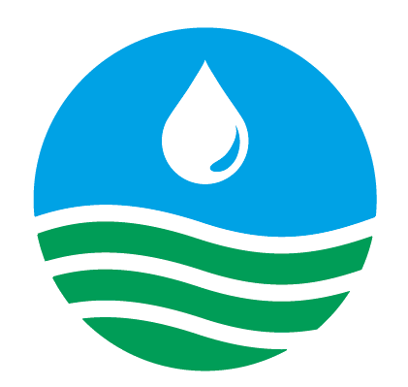 經濟部水利署第八河川局新聞稿
111.09.17

題目：「為保護海洋愛地球盡一分心力，走淨灘吧!」
為喚起社會各界海廢對海洋生態造成的嚴重汙染及威脅，經濟部水利署第八河川局號召防汛志工伙伴們，頂著豔陽在卑南溪出海口的左岸-富岡二號海堤延伸段進行淨灘活動，參與活動的志工們認為，在假日攜家帶眷投入淨海活動格外有意義，藉此讓子女從小就灌輸保護海洋及愛護地球的觀念，參與的小朋友撿了很多塑膠製品如寶特瓶的垃圾，尤其清除一些釣魚線、尼龍繩等廢棄物，將其對海中生物傷害減到最低，感覺特別有意義。

河口堆積及海洋漂流垃圾不僅危害海洋環境，最終也透過食物鏈回到人類身上，今天藉由淨灘活動展現守護海洋的決心，以往海堤由公部門主動維護管理，然而海岸綿長、部分區域人跡罕至，管理成效有限，近年來藉由公私協力合作，民間團體不遺餘力的付出，讓海岸景觀及生態環境課題上日益受到重視。

第八河川局局長李宗恩表示，為響應國際淨灘月，本局發動志工淨灘活動期望對週遭環境有更多的思考，海洋廢棄物都與日常製造與丟棄垃圾息息相關，盼望啟發隨手減塑愛地球的行動，也是親海、愛海與守護海洋的最佳示範。

